基隆市中山高中國中部110學年度第二學期國一歷史科第二次段考試題 班 座號： 姓名
- 單一選擇題(每題2分)
- ( )上歷史課時，老師解說臺灣史上某一事件的背景：「事件發生前，臺灣民間流行『五天五地』的說法，即盟軍轟炸驚天動地、臺灣光復歡天喜地、官吏貪汙花天酒地、政治混亂黑天暗地、物價飛漲呼天喚地……。」根據上述，老師正在解說哪一史事的背景？ (Ａ)郭懷一事件 (Ｂ)西來庵事件 (Ｃ)霧社事件 (Ｄ)二二八事件。
- ( )附圖為 1930 年代的臺灣婦女，從照片中人物的穿著，可看出當時的婦女已不再纏足，穿著也相當時尚。這可能是經歷了何種社會運動後的影響？
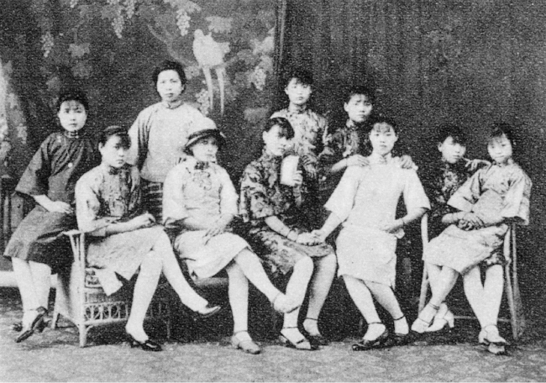
(Ａ)放足運動 (Ｂ)斷髮運動 (Ｃ)守時運動 (Ｄ)守法運動。
- ( )王雲是生活在 1940 年代的臺灣知識分子。請問：下列哪一項敘述可能是他會經歷到的事件？ (Ａ)遭遇白色恐怖被情治單位逮捕 (Ｂ)在美麗島事件當中受連累入獄 (Ｃ)政府清查戶口，展開清鄉工作 (Ｄ)報紙報導雷震因為叛亂罪入獄。
- ( )有一位臺灣社會運動的先進曾說：「我們處於異族統治下，政治受到不平等的待遇，……最可痛者，莫過於愚民教育。」於是他創立了第一所專收臺灣人子弟的「臺中中學校」。請問：這位先進是誰？ (Ａ)林獻堂 (Ｂ)余清芳 (Ｃ)磯永吉 (Ｄ)丘逢甲。
- ( )1950、1960 年代，政府為鞏固在臺政權，且擔憂匪諜滲透，因此過度使用以下條文，甚至不需依法律程序審判就隨意逮捕民眾。請問：當時的時空背景為何？
意圖破壞國體、竊據國土或以非法之方法變更國憲、顛覆政府，而著手實行者，處七年以上有期徒刑；首謀者，處無期徒刑。預備或陰謀犯前項之罪者，處六月以上五年以下有期徒刑。
(Ａ)戰後臺灣初期 (Ｂ)白色恐怖時期 (Ｃ)解除戒嚴之後 (Ｄ)國共內戰爆發。
- ( )1979 年，高雄爆發「美麗島事件」，黨外人士多人被捕，其他黨外人士則透過哪些方式，延續民主運動的聲勢？ (Ａ)選舉和宣傳 (Ｂ)武裝抗爭 (Ｃ)爭取國際支援 (Ｄ)推動臺獨運動。
- ( )臺灣大學有一座古舊的校門，這是在創校時所建，保留至今。請問：創校當時的校名為何？ (Ａ)臺北公學校 (Ｂ)臺北帝國大學 (Ｃ)日本帝國大學 (Ｄ)臺中中學校。
- ( )毅君是日本治臺時期的臺灣漢人學齡兒童。請問：毅君在初等教育階段需讀哪種學校？ (Ａ)小學校 (Ｂ)公學校 (Ｃ)蕃人公學校 (Ｄ)蕃童教育所。
- ( )在日本治臺時期，臺灣人口增加快速，其主要的原因是現代衛生觀念的建立。下列哪些措施即是日本治臺時期建立的？(甲)以中醫逐漸取代西醫；(乙)建立自來水設施；(丙)廁所等公共衛生設施的建立；(丁)防疫、衛生等觀念逐漸普及 (Ａ)甲乙丙 (Ｂ)乙丙丁 (Ｃ)甲丙丁 (Ｄ)甲乙丁。
- ( )附表為臺灣在日本治臺時期的一項統計，從表中資料我們可以看出哪一種意涵？
西元 | 臺灣人 | 在臺日人
1917 年 | 13.1％ | 95.1％
1920 年 | 25.1％ | 98.0％
1925 年 | 29.5％ | 98.3％
1930 年 | 33.1％ | 98.8％
1935 年 | 41.5％ | 99.3％
1940 年 | 57.6％ | 99.5％
1943 年 | 71.3％ | 99.6％
(Ａ)少女輟學的比例 (Ｂ)臺日工資比例 (Ｃ)勞工階級身分區別 (Ｄ)學齡兒童就學率。
- ( )1987 年解除戒嚴之後，臺灣的政治從此產生巨大的變動。從國民黨長期執政到第一次政黨輪替，再到第二次政黨輪替，屢屢讓世界各國看到臺灣民主的成果。第二次政黨輪替的結果是由下列哪一位當選中華民國總統？ (Ａ)陳水扁 (Ｂ)李登輝 (Ｃ)蔡英文 (Ｄ)馬英九。
- ( )臺灣於何時開始實施陽曆，並引進一週七天的星期制？ (Ａ)清帝國晚期 (Ｂ)日本殖民統治時期 (Ｃ)中華民國成立之後 (Ｄ)中華民國遷臺以後。
- ( )日本治臺時期，總督府曾針對臺灣社會的「陋習」進行有計畫的革除，唯獨「鴉片」一項並未在當時的臺灣社會禁絕，這是因為當時總督府對鴉片採取什麼措施？ (Ａ)鼓勵人民種植 (Ｂ)收歸政府專賣 (Ｃ)開放外國進口 (Ｄ)設置法院管制。
- ( )「這位『領導人』過世時，他剛完成為時 20 年的改革，更於生前最後一年開啟自由、多黨民主的大門。他早就了解，國民黨要能延續，只能朝向一人一票的民主體制；反對黨人士也曉得時間站在他們這邊，使用暴力只會適得其反，會破壞島上正在進展的『經濟奇蹟』。」請問：這位領導人為何人？ (Ａ)蔣中正 (Ｂ)蔣經國 (Ｃ)陳誠 (Ｄ)李登輝。
- ( )某資深媒體人曾提到：「每當十月分所謂的普天同慶時，也是我們電視及新聞工作人面臨關頭、要度過艱難困苦的一個月之時……雙十節這天，不能發生不吉利的新聞，任何火警、兇殺、搶劫、車禍等社會新聞案件一律不播出，就連地震都不能發生。」其上文描述的時代背景應為下列何者？ (Ａ)國共內戰 (Ｂ)戒嚴統治 (Ｃ)三月學運 (Ｄ)二二八事件。
- ( )歷史老師在解說日本治臺時期重要人物時，利用附圖的漫畫來加深同學印象。請問：圖中的人物可能為何人？
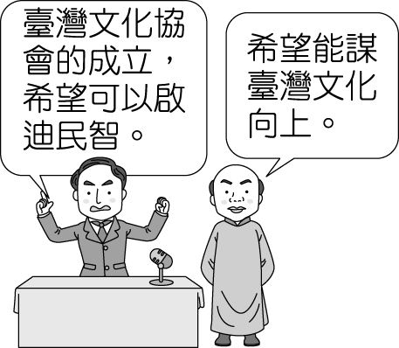
(Ａ)余清芳、丘逢甲 (Ｂ)林獻堂、蔣渭水 (Ｃ)余清芳、林獻堂 (Ｄ)唐景崧、丘逢甲。
- ( )日本治臺時期，臺灣總督府在臺人的努力下，曾舉行過地方議員選舉。當時臺灣民意代表產生的方式為何？ (Ａ)全數民選 (Ｂ)全數官派 (Ｃ)半數民選，半數官派 (Ｄ)多數民選，少數官派。
- ( )政府將二二八紀念日定為國定紀念日，希望藉此撫平歷史的傷痕。「二二八事件」發生時，負責擔任臺灣省行政長官的是下列何人？ (Ａ)蔣中正 (Ｂ)蔣經國 (Ｃ)陳儀 (Ｄ)陳誠。
- ( )臺灣人在摒棄武裝抗日之後，改以政治社會運動為主要路線。當時臺灣知識分子的覺醒是受到下列何種思潮的刺激？ (Ａ)獨立建國 (Ｂ)民族自決 (Ｃ)皇民化運動 (Ｄ)反清復明。
- ( )1947 年 2 月臺灣發生某件大事後，地方人士組成哪一個機構來維持社會秩序，並向陳儀政府提出改革要求？ (Ａ)省政府 (Ｂ)監察院 (Ｃ)二二八事件處理委員會 (Ｄ)立法院。
- ( )1947 年發生的二二八事件對日後臺灣歷史的發展有重大影響，而二二八事件的導火線為何？ (Ａ)政府官員查緝私菸不當 (Ｂ)外省籍軍人與原住民發生衝突 (Ｃ)陳儀擔任臺灣省行政長官兼任警備總司令施行高壓統治 (Ｄ)臺灣通貨膨脹與失業問題嚴重。
- ( )日本治臺時期的臺北帝國大學，是現在哪一所大學的前身？ (Ａ)師範大學 (Ｂ)臺北大學 (Ｃ)東京帝國大學 (Ｄ)臺灣大學。
- ( )附圖是日本治臺時期總督府所推出的宣傳海報。當時設計此海報的目的，是要配合總督府的何種政策？
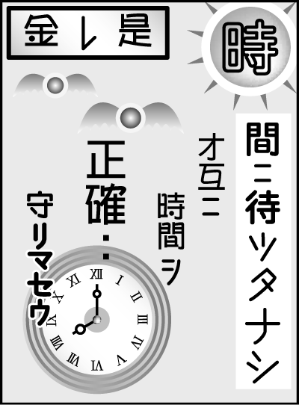
(Ａ)養成現代衛生觀念 (Ｂ)養成守法觀念 (Ｃ)養成守時觀念 (Ｄ)養成愛國觀念。
- ( )日本治臺時期，新知識分子推動政治社會運動不遺餘力，除了與日本殖民政府作抗爭外，也著重在啟迪民智、喚醒民族意識，以文化活動來達成文化教育的目標。請問：以上是以哪一機構來推動的？ (Ａ)臺北天然足會 (Ｂ)臺灣議會 (Ｃ)臺灣總督府 (Ｄ)臺灣文化協會。
- ( )臺灣正式脫離日本的統治，由中華民國治理，是在下列何時？ (Ａ) 1943 年 (Ｂ) 1944 年 (Ｃ) 1945 年 (Ｄ) 1946 年。
- ( )豐奇在學校圖書館架上看到一本名為《從威權到民主──臺灣的 1949～1989 年》的書，他可以在此書的目錄看到下列哪一章節名稱？ (Ａ)〈從戒嚴到解嚴〉 (Ｂ)〈陳儀與二二八事件〉 (Ｃ)〈首任民選總統的誕生〉 (Ｄ)〈動員戡亂時期的終結〉。
- ( )1986 年，某政黨於圓山飯店成立，當時的總統蔣經國以「時代在變，潮流在變，環境也在變」而默許。請問：上述的「某政黨」為何？ (Ａ)中國民主黨 (Ｂ)民主進步黨 (Ｃ)臺灣團結聯盟 (Ｄ)親民黨。
- ( )「受了梁啟超的影響，出身霧峰林家的三少爺，日後在臺灣積極領導非武裝抗日運動。隨後展開歷時十四年之久的請願運動，直到『皇民化運動』時，才被打壓而沉寂。」文中所述「霧峰林家三少爺」應是指何人？ (Ａ)林維源 (Ｂ)林爽文 (Ｃ)林獻堂 (Ｄ)林朝英。
- ( )針對臺灣熱帶氣候，熱帶傳染病眾多的狀況，總督府實施一連串的措施。請問：最顯著的影響是下列何者？ (Ａ)臺灣人口激增 (Ｂ)改變日人對臺人的印象 (Ｃ)臺人對日人好感度增加 (Ｄ)改變臺人娛樂習慣。
- ( )義務教育一直是臺灣人力培育的重要管道，尤其國民的基本知識與公民素養，更需在義務教育階段加以培育，以使國家社會能持續不斷地發展與進步。請問：臺灣最早實施義務教育是在何時？ (Ａ) 1895 年 (Ｂ) 1922 年 (Ｃ) 1943 年 (Ｄ) 1968 年。
- ( )戒嚴時期，臺灣人民的自由受到很多限制。下列何者不在戒嚴時期限制的範圍內？ (Ａ)集會遊行的自由 (Ｂ)批評時政的自由 (Ｃ)信仰宗教的自由 (Ｄ)成立政黨的自由。
- ( )附圖的漫畫說明了日本治臺時期某個組織舉辦的活動，希望藉由這些活動能啟迪民智。請問：這個組織為何？
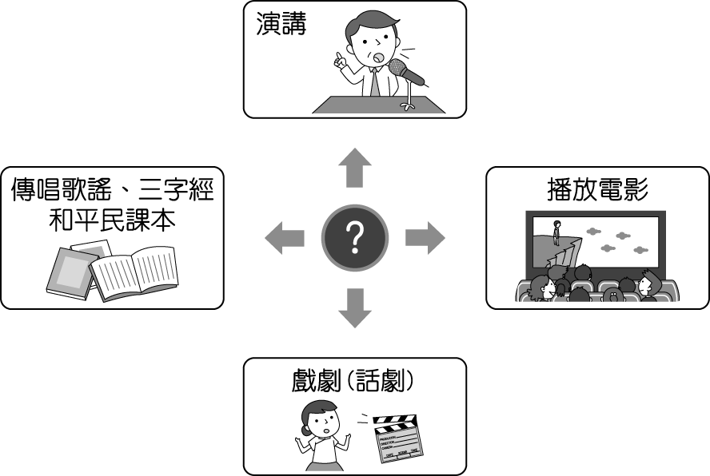
(Ａ)臺灣議會設置請願運動 (Ｂ)臺灣文化協會 (Ｃ)臺灣民眾黨 (Ｄ)臺灣地方自治聯盟。
- ( )1950、1960 年代，情治單位往往不依法律程序逮捕民眾，也未經正常、公開的司法審判便予以定罪，造成人心惶惶不安，史稱「白色恐怖」。此一歷史現象與當時的哪一統治體制有關？ (Ａ)君主體制 (Ｂ)戒嚴體制 (Ｃ)憲政體制 (Ｄ)民主體制。
- ( )國民政府遷臺後，下列哪一項政策替臺灣的民主政治奠定初步的基礎？ (Ａ)總統直選 (Ｂ)政黨輪替 (Ｃ)開放地方首長及民意代表的選舉 (Ｄ)解除戒嚴。
- ( )1990 年 3 月臺灣大專生發起一次運動，並且決議本次運動的代表物為野百合，取其為臺灣固有種，又有堅毅不拔的草根性。請問：這個運動的訴求應為下列何者？ (Ａ)為二二八事件平反 (Ｂ)要求解嚴 (Ｃ)廢除黨禁報禁 (Ｄ)廢除《臨時條款》。
- ( )1915 年的《臺灣日日新報》中有一則新聞描繪當時的情景：「市內帽子店、裁縫店大見好況，帽子店的顧客紛至沓來……，裁縫店更是忙碌，顧客應接不暇。」根據上文，這是實行哪一項措施的結果？ (Ａ)放足斷髮 (Ｂ)慶祝光復 (Ｃ)皇民化運動 (Ｄ)西化政策。
- ( )1948 年，國民大會為了因應國共內戰的緊急狀況，因此制定下列何者，做為《憲法》的補充條款？ (Ａ)《社會秩序維護法》 (Ｂ)《戒嚴令》 (Ｃ)《動員戡亂時期臨時條款》 (Ｄ)《國家安全法》。
- ( )佳儀在《戰後臺灣史》中看到如附圖的漫畫，她閱讀完內容後，整理出造成漫畫中情況的背景應該為何？
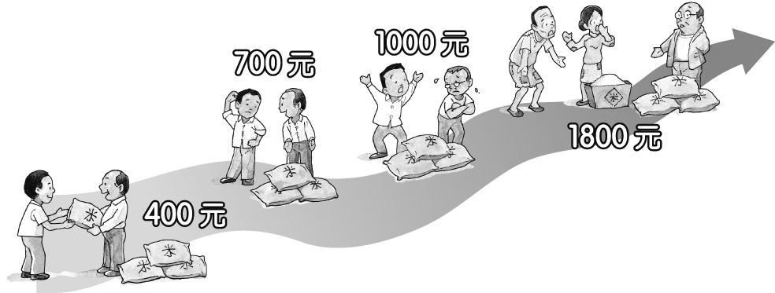
(Ａ)對日抗戰期間經濟破產，導致通貨膨脹嚴重 (Ｂ)中共政權統治下，米糧價格不斷飆高 (Ｃ)日治後期實施管 制經濟，導致黑市價格狂飆 (Ｄ)行政長官公署大量徵收與搜刮米糧。
- ( )小說《返校》改編自赤燭團隊開發的恐怖冒險解謎遊戲，故事中敘述一群高中生跑到廢棄校舍中探險，卻涉入靈異事件，遇到大批冤死的鬼魂，鬼魂們懷著怨念想找出當時舉發地下讀書會閱讀禁書，導致學生冤死的告密者。最後學生們在當時事件倖存者的幫助下逃離校園。請問﹕小說架設的時空背景為下列何時？ (Ａ) 1930 年代 (Ｂ) 1950 年代 (Ｃ) 1980 年代 (Ｄ) 1990 年代。
- ( )臺灣第一個合法組成的政黨組織以「確立民本政治、建設合理的經濟組織、革除社會制度的缺陷」為黨綱，致力宣傳民權、自治觀念，以「反對鴉片新特許運動」最為轟動。請問：此一組織為何？ (Ａ)臺灣民主黨 (Ｂ)臺灣文化協會 (Ｃ)臺灣地方自治聯盟 (Ｄ)臺灣民眾黨。
- 題組(每題2分)
- 日本治臺時期，臺灣總督府推行一連串的生活改造運動，使臺灣人民生活獲得大幅改善。請問：
（ ）(41)總督府在統治臺灣初期，認為臺灣有哪三大陋習？(甲)無時間觀念；(乙)辮髮；(丙)纏足；(丁)吸食鴉片 (Ａ)甲乙丙 (Ｂ)甲乙丁 (Ｃ)甲丙丁 (Ｄ)乙丙丁。
（ ）(42)總督府推廣現代醫療衛生觀念，所帶給臺人的影響不包括下列何者？ (Ａ)注重防疫 (Ｂ)死亡率下降 (Ｃ)出生率下降 (Ｄ)人口激增。
- 附表是臺灣在 1950 ～ 1988 年間，核准登記的媒體家數統計表。請問：
（ ）(43)由表中資料判斷，自哪一年開始，臺灣的報紙與通訊社數量出現較大的變化？ (Ａ) 1950 年 (Ｂ) 1961 年 (Ｃ) 1971 年 (Ｄ) 1988 年。
（ ）(44)承第(１)題，這樣的變化與下列哪一事件有密切關係？ (Ａ)臺灣光復 (Ｂ)廢除《臨時條款》 (Ｃ)終止動員戡亂 (Ｄ)解除戒嚴。
（ ）(45)承第(１)題，這樣的變化與何人的施政措施有關？ (Ａ)陳儀 (Ｂ)蔣中正 (Ｃ)蔣經國 (Ｄ)李登輝。
（ ）(46)就臺灣歷史而言，下列哪一項描述最足以說明此一變化的意義？ (Ａ)地方自治的展開 (Ｂ)一黨獨大的出現 (Ｃ)多元社會的建立 (Ｄ)政黨輪替的實現。
- 臺灣歷史上的第一場地方選舉，投票率高達九成，雖然限制選舉民眾資格，並採取半數官派半數民選方式進行，但仍然讓臺灣民眾對於自治、普選、參政權等觀念有初步認識。請問：
（ ）(47)這場選舉舉辦的時間是何時？ (Ａ) 1915 年 (Ｂ) 1925 年 (Ｃ) 1935 年 (Ｄ) 1945 年。
（ ）(48)催生臺灣第一場地方選舉的最大功臣應該是下列哪一個組織？ (Ａ)臺灣議會設置請願運動 (Ｂ)臺灣文化協會 (Ｃ)臺灣民眾黨 (Ｄ)臺灣地方自治聯盟。
- 配合題(每題1分)
- 下列有關日治時期，武裝或非武裝的抗日行動，請填入與其相關的人名代號：
(Ａ)蔣渭水 (B)余清芳
（ ）(49)認為臺灣人得了「缺乏知識」的營養不良症。
（ ）(50)西來庵事件的領導人。
- 下列有關日治時期臺灣教育的特色，請填入與其對應的教育設施代號：
(Ａ)國民學校 (B)師範學校
（ ）(51)培養公學校教師。
（ ）(52)小學校、公學校取消區別後的稱呼。

失敗是成功的因，也是成功的階梯

